BÁO CÁO TIẾN ĐỘ KLTN

Vũ Thanh Thiên

# 1. Tóm tắt quy trình quản lý nghiên cứu khoa học

## 1.1. Đề xuất đề tài

Cán bộ có trình độ + đề tài phải chỉ ra tính mới và tính cấp thiết, thể hiện sự logic, không trùng lặp.

Trong một năm, mỗi cá nhân chỉ được đăng ký thực hiện 01 nhiệm vụ KHCN cấp cơ sở sau khi đã hoàn thành các đề tài nghiên cứu KHCN cấp cơ sở đã được phê duyệt khác.

## 1.2. Xét chọn đề tài

Thành lập Hội đồng thẩm định thuyết minh đề tài cấp cơ sở. Trong thời hạn không quá 15 ngày kể từ ngày ký quyết định thành lập, Hội đồng thẩm định thuyết minh đề tài cấp cơ sở họp để xét chọn các đề xuất. Các đề xuất đề tài đạt trung bình từ 70/100 điểm trở lên được đưa vào danh mục đề tài. Ra quyết định phê duyệt danh mục đề tài và chủ nhiệm đề tài

## 1.3. Tổ chức thực hiện

Việc thẩm định, đánh giá đảm bảo các yếu tố:

* Đủ số lượng sản phẩm và đảm bảo chất lượng như đăng ký trong Thuyết minh;
* Có báo cáo về tình hình sử dụng kinh phí;
* Không vi phạm các quy định và nguyên tắc quản lý.

Hội đồng nghiệm thu đánh giá, xếp loại đề tài theo 4 mức: xuất sắc, tốt, đạt, không đạt. Các đề tài quá hạn mà không làm thủ tục gia hạn hoặc nộp hồ sơ làm thủ tục nghiệm thu không đúng thời gian quy định bị hạ một mức theo đánh giá của Hội đồng.

Đối với những đề tài được đánh giá “không đạt” cấp quản lý có thẩm quyền ra quyết định đình chỉ thực hiện đề tài và xử lý theo các quy định.

# 2. Đặt vấn đề, xác định bài toán

## 2.1. Các chức năng chính của phần mềm :

* Xây dựng danh mục đề xuất, đề tài nghiên cứu khoa học;
* Quản lý hoạt động nghiên cứu khoa học;
* Phân công nhiệm vụ quản lý;
* Quản lý tổ chức, hội đồng thẩm định;
* Quản lý cán bộ nghiên cứu khoa học;
* Quản lý văn bản, biểu mẫu;
* Triển khai nghiên cứu, tổ chức kiểm tra đánh giá định kì;
* Đánh giá, nghiệm thu;
* Báo cáo đề xuất, đề tài nghiên cứu khoa học, tài chính;

## 2.2. Sơ đồ hệ thống

Chia làm 2 phần: quản lý đăng ký đề tài mới và quản lý thực hiện các đề tài đã được chấp nhận.

### Phần một: Quản lý đăng ký đề tài

User ở đây là chủ nhiệm đề tài có nhu cầu nghiên cứu, tài khoản được cấp.

Admin là người quản lý việc nghiên cứu của trường (Hiệu trưởng/ Phòng KHCN&HTPT)

Hội đồng xác minh gồm những cá nhân được phân công

Form đăng ký đề tài nêu đầy đủ thông tin như người tạo, thời gian tạo, chi tiết về đề tài như chủ đề, lĩnh vực khoa học, mô tả chi tiết.

Gửi email cho admin thông báo có người vừa tạo đăng ký (…)

Xét chọn đề tài : đánh giá các tiêu chí có sẵn theo tháng điểm 100

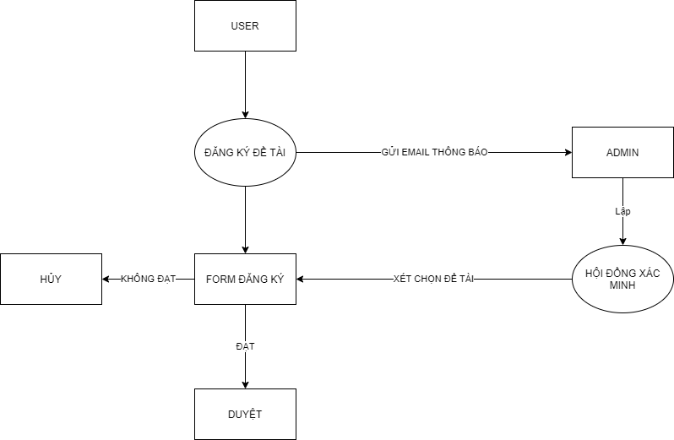

### Phần hai: Quản lý thực hiện nghiên cứu đề tài

User ở đây là những chủ nhiệm đề tài đã được duyệt đề tài

Hội đồng đánh giá do admin lập ra

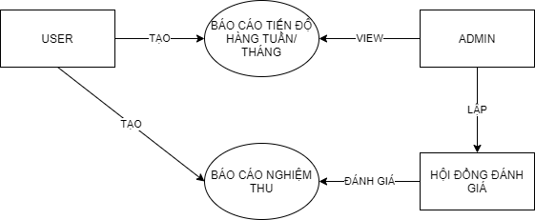

|  |  |  |
| --- | --- | --- |
| **Service** | User | Admin |
| **Quản lý đề xuất** | Tạo đề xuất nghiên cứu | Xác thưc, duyệt đề xuất |
| **Quản lý nguồn lực** | (? Xin nhân sự/ kinh phí) | Phân công nhân sự/ kinh phí |
| **Quản lý thực hiện** | Cập nhật tiến độ | View |
| **Quản lý các hội đồng** |  | Lập/ Sửa hội đồng đánh giá đề tài/ hội đồng thẩm định, nghiệm thu |
| **Nghiệm thu** | Nộp | Duyệt |
| **Báo cáo (?)** | Tạo báo cáo | Xem thống kê |

Bảng cấu trúc hệ thống

* Service: Các dịch vụ
* User: Chủ nhiệm đề tài
* Admin: Hiệu trưởng/ Phòng KHCN&HTPT

# 3 Công nghệ

Sử dụng Vuejs + .NET với mô hình MVC. Database làm bằng MariaDB với công cụ dbForge

Mục tiêu tuần sau:

Hoản thiện các sơ đồ đúng chuẩn

Bắt tay vào làm DB